

Москва, 20 мая 2017г.

Дорогие друзья, дорогие соотечественники!

В атмосфере сильного эмоционального накала прошло, в пятницу 19 мая 2017г. в переполненном эллинами и филэллинами торжественном зале Московского Дома Национальностей наше совместное, приуроченное трагической памятной дате геноцида христианского населения Османской империи – греков Востока мероприятие «Геноцид – право на память», организованное Греческим Культурным Центром-ГКЦ, при поддержке Клуба греческих предпринимателей «Синергия - Συνεργία» и при информационной поддержке Московского Общества Греков и Греческого Клуба «РОМИОСИНИ».

В программе мероприятия:
- Показ документального фильма «Μνήμη μου, σε λένε Πόντο – μέρος 2^{ο}» - «Память моя – Понт – часть вторая», с участием ведущего современного исследователя вопросов геноцида, профессора Константиноса Фотиадиса (на греческом языке, с субтитрами на русском) продолжительностью 45 минут.
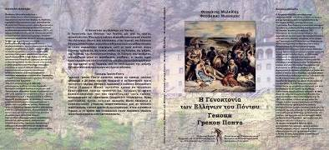
- Презентация недавно выпущенных книг – билингв (на русском и греческом языках) «Геноцид Греков Понта» и «Геноцид Греков (Фракия - Малая Азия- Понт)» ведущего греческого историка-исследователя Феофаниса Малкидиса, с участием самого автора, специально прибывшего по этому случаю в российскую столицу.

- Краткий исторический обзор: «Геноцид христианского населения Османской Турции (1908-1923гг.). Греко-турецкая война 1919-1923 гг. – малоазийская катастрофа. Эллинизм в регионе. Историческая справка со времен античности до нового времени (VIII в. до н.э. – 1923 год н.э.). - Обсуждение.
В своей вступительной речи директор ГКЦ Теодора Янници обратила внимание на то, что Сохранение и уважение исторической памяти остается ключевым фактором жизнеспособности и жизнедеятельности как каждой нации по отдельности, так и всего человечества в целом, обеспечивающее преемственность традиций и культурного наследия из поколения в поколение, а также гармоничное существование и сосуществование наций в рамках правового государственного устройства. И это уважение не должно быть выборочным и всеобщим. При этом сегодня, на международной арене, на международном нравственно-правовом поле существует нерешенный вопрос признания Геноцида греков Малой Азии, Анатолии и Понта в период с 1908 по 1923 год. Чтить историческую память в наше время, время глобалистского мира, вызовов, нигилизма, стирания исторической памяти, потери идентичности, искажения исторической истины, как никогда актуально и своевременно; оно обязательно, продиктовано исторической необходимостью сохранения наших корней, традиций, нашей культуры, преемственности и идентичности.
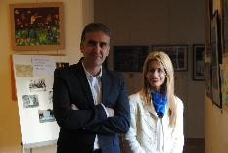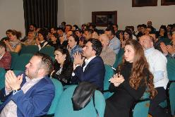

Лаконичен и содержателен Феофанис Малкидис представил данные о жертвах геноцида, более 1 млн. греков востока, регионов Понта, Малой Азии, Каппадокии, внутренней части Анатолии, невинно убиенных. Только в этом году движение по признанию факта геноцида по всему миру добилось 10 новых признаний парламентами различных стран, а последнее поступило буквально на заре 19 мая 2017г. из канадского города Эдмонтон. Геноцид – это преступление против человечества и тот факт, что оно не было осуждено еще в 20-е годы прошлого столетия, породило чудовищные преступления фашистско-нацистского режима; недаром же Гитлер называл своим учителем Кемаля Ататюрка.

Мы особо рады, что нам удалось организовать приезд Теохариса Малкидиса, второй раз, после 5летнего перерыва, приезжающего по нашему приглашению на памятную дату. Также особо рады, что ему удалось издать свои книги, столь актуальны и востребованы, на двух языках, что соответствует и педагогической целесообразности нашей работы.
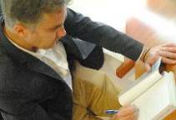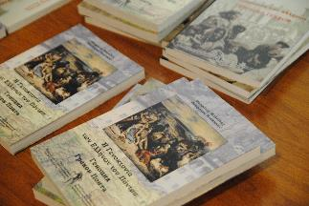

Почтившая своим присутствием мероприятие генеральный консул Греции в Москве Элени Вакали поблагодарила всех за организацию и проведение мероприятия, а также подчеркнула вклад греков востока, приехавших в греческий материк беженцами, в построение современного греческого государства, полноценного члена ведущих международных организаций и ЕС. Она также коснулась официального обращения президента Греции Прокописа Павлопулоса, выпущенного днем ранее по случаю памятной даты.

Мероприятие началось показом документального фильма «Μνήμη μου, σε λένε Πόντο, μέρος 2ο» - «Память моя – Понт – часть 2-я», с участием ведущего современного исследователя вопросов геноцида, профессора Константиноса Фотиадиса и обогащено чтением отрывков из произведений новогреческой литературы, ведущих греческих писателей 20-го столетия, очевидцев событий Татьяны Грици-Милиекс и Илиаса Венезиса, что безусловно оказало сильнейшее эмоциональное воздействие на всех нас. В них непревзойденным художественным пером описывается весь тот ужас, который пережили греки востока, искоренившиеся из своих домов и вынуждены к изнурительным маршам шествия вглубь Анатолии. Пользуясь случаем, выражаем глубокую благодарность нашему педагогу, другу и соратнику Петросу Калогеропулосу, за участие на вечере.

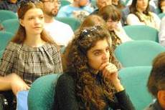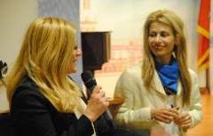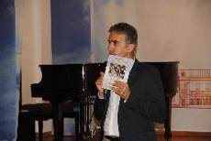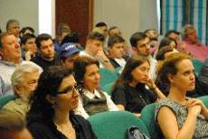
На вечере председателем Молодежи при АГООР Евгенией Поповой было зачтено обращение председателя Ассоциации Греческих Общественных Организаций России-АГООР Ивана Саввиди.
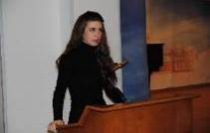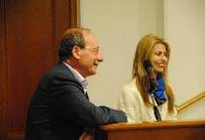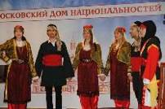

В рамках вечера прошло содержательное обсуждение вопросов, связанных с Геноцидом и с их актуальностью. Весьма уместным было выступление Армине Антонян, аспирантки-международника Ереванского Госуниверситета, аналитика Международного учебно-образовательного центра по изучению и преподаванию Холокоста и геноцидов (Москва), которой выражаем благодарность за то, что она почтила своим присутствием наш памятный вечер. Чрезвычайно грамотно ею был поставлен вопрос о сплочении и консолидации сил при постановке вопроса о признании на международной арене Геноцида в целом христианского населения Османской империи (1,5 млн. греков, 1,5 млн. армян и 400 тыс. ассирийцев).

Вечер памяти был завершен концертной программой в исполнении Танцевального Коллектива Греческого Культурного Центра-ГКЦ под художественным руководством Татьяны Черной, представившего танцы Каппадокии и Понта и нашей греческой молодежи, исполнившей понтийскую песню на лире.

Во время мероприятия Феофанис Малкидис и Теодора Янници дали интервью, на прямом эфире, службе новостей греческого телеканала DELTA-TV, ниже дается соответствующая ссылка:
http://v4.deltatv.gr/index.php?option=com_k2&view=item&id=15950:%CF%84%CE%BF-%CE%BA%CE%B5%CE%BD%CF%84%CF%81%CE%B9%CE%BA%CE%BF-%CE%B4%CE%B5%CE%BB%CF%84%CE%B9%CE%BF-%CE%B5%CE%B9%CE%B4%CE%B7%CF%83%CE%B5%CF%89%CE%BD-%CF%84%CE%B7%CF%83-19-5-17&Itemid=157

Прилагаются материалы и фотографии с мероприятия.

При поддержке Клуба греческих предпринимателей-меценатов «СИНЭРГИЯ».



Все наши мероприятия записываются на видео и выкладываются на сайте ГКЦ, в рубрике «Видеоархив» http://www.hecucenter.ru/ru/videoarc/

С уважением

Теодора Янници,
директор Греческого Культурного Центра
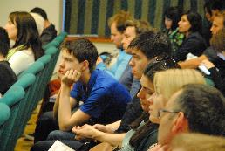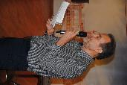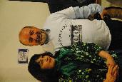

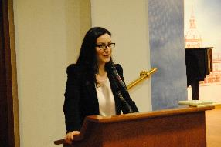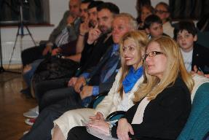

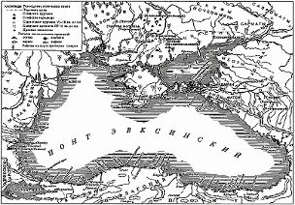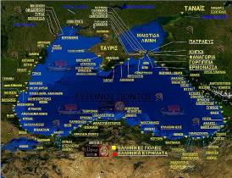

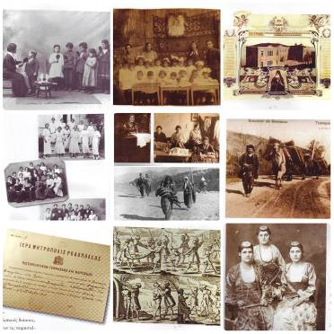

Μόσχα, 20 Μαΐου 2017

Αγαπητοί φίλοι, αξιότιμοι συμπατριώτες,

Σε ατμόσφαιρα έντονης συναισθηματικής φόρτισης πραγματοποιήθηκε την Παρασκευή 19 Μαΐου 2017 στη γεμάτη από Έλληνες και Φιλέλληνες αίθουσα του Οίκου Εθνοτήτων της Μόσχας εκδήλωση, αφιερωμένη στην ημέρα μνήμης της Γενοκτονίας του χριστιανικού πληθυσμού της Οθωμανικής Αυτοκρατορίας, των Ελλήνων της Ανατολής. Η εκδήλωση διοργανώθηκε από το Κέντρο Ελληνικού Πολιτισμού-Κ.Ε.Π. με τη στήριξη του Συλλόγου Ελλήνων Επιχειρηματιών «Συνεργία» και με στήριξη ενημέρωσης εκ μέρους του Συλλόγου Ελλήνων Μόσχας και της Ελληνικής Λέσχης «ΡΩΜΙΟΣΥΝΗ».

Η εκδήλωση περιελάμβανε:
- Προβολή ντοκιμαντέρ με τη συμμετοχή του σημαίνοντος Έλληνα ερευνητή των ζητημάτων της Γενοκτονίας, καθηγητού κ. Κωνσταντίνου Φωτιάδη «Μνήμη μου σε λένε Πόντο – μέρος 2^{ο}» στην ελληνική, με υπότιτλους στη ρωσική, διάρκειας 45΄.
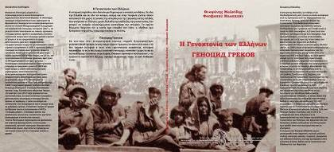
- Пαρουσίαση των προσφάτως κυκλοφορηθεισών δίγλωσσων βιβλίων (ελληνική και ρωσική) «Η Γενοκτονία των Ελλήνων του Πόντου» και «η Γενοκτονία των Ελλήνων (Θράκη-Μικρά Ασία-Πόντος)» του γνωστού Έλληνα ιστορικού-μελετητή, ειδικευμένου σε ζητήματα της Γενοκτονίας, Θεοφάνη Μαλκίδη, ο οποίος αφίχθη στη ρωσική πρωτεύουσα ειδικά για την εκδήλωση.
- Σύντομη ιστορική επισκόπηση: Σύντομη ιστορική επισκόπηση από την αρχαιότητα έως τους νεότερους χρόνους (8ος αι. π.Χ. -1923 μ.Χ.) «Η γενοκτονία του χριστιανικού πληθυσμού της Οθωμανικής Αυτοκρατορίας (1908-1923). Έλληνο-τουρκικός πόλεμος 1919-1923 – Μικρασιατική Καταστροφή.. – Συζήτηση.

Στην εισαγωγική της ομιλία η διευθύντρια του Κ.Ε.Π. Δώρα Γιαννίτση επεσήμανε ότι η διατήρηση και ο σεβασμός της ιστορικής μνήμης αποτελούν καθοριστικό παράγοντα για τη βιωσιμότητα κοινωνιών και εθνών τόσο μεμονωμένα όσο και στο σύνολό τους, εφόσον εξασφαλίζουν τη συνέχεια της παράδοσης και του πολιτιστικού κληροδοτήματος, αλλά και την αρμονική ύπαρξη και ειρηνική συνύπαρξη εθνών, στα πλαίσια πάντα κρατικών δομών που διέπονται από το κράτος δικαίου. Ο σεβασμός, η δικαίωση της ιστορικής μνήμης και η αποκατάσταση της ηθικής τάξης πραγμάτων δεν είναι, ή μάλλον δεν πρέπει να είναι, έννοιες επιλεκτικές, αλλά καθολικές. Παρ΄όλα αυτά σήμερα, από τη διεθνή κοινότητα, εκκρεμεί η αναγνώριση της γενοκτονίας του ελληνικού-χριστιανικού πληθυσμού του Πόντου, της Μικράς Ασίας αλλά και της ενδοχώρας της Ανατολίας την περίοδο 1908-1923. Δια τούτο, εκδηλώσεις, όπως η αποψινή, στις σημερινές συνθήκες της παγκοσμιοποίησης, της ισοπέδωσης, του μηδενισμού, της διαστρεύλωσης και παραχάραξης της ιστορικής πραγματικότητας, της απώλειας της ταυτότητας, είναι όσο ποτέ άλλοτε επίκαιρες και επιβεβλημένες από την αδήριτη ανάγκη διατήρησης του πολιτισμού, της παράδοσης, των αξιών, της ιστορικής μνήμης, της συνείδησης.

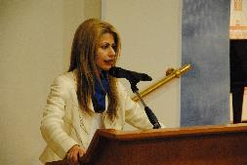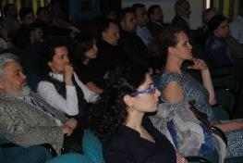

Λακωνικός και ουσιαστικός ο Θεοφάνης Μαλκίδης αναφέρθηκε σε στατιστικά στοιχεία θυμάτων της Γενοκτονίας (πανω από 1 εκατ. Έλληνες της Ανατολής, από τις περιοχές του Πόντου, της Μικράς Ασίας, της Καππαδοκίας, της Ανατολίας). Κατά το τρέχον έτος 2017 έτος το κίνημα αναγνώρισης της Γενοκτονίας πέτυχε 10 νέες αναγνωρίσεις από κοινοβούλια διαφόρων κρατών, η τελευταία μέχρι τούδε εκ των οποίων έλαβε χώρα την αυγή της 19^{ης} Μαϊου τ.ε. από τη Βουλή της πόλης Έντμοντον του Καναδά. Η Γενοκτονία αποτελεί έγκλημα κατά της ανθρωπότητας και το γεγονός ότι δεν καταδικάστηκε τότε, στις αρχές του περασμένου αιώνα, έδωσε τη δυνατότητα τέτοια φρικιαστικά εγκλήματα να επαναληφθούν. Δεν είναι τυχαίο ότι ο Χίτλερ κατονόμαζε τον Κεμάλ ως δάσκαλό του.

Ομολογούμε ότι χαιρόμαστε ιδιαίτερα που κατορθώσαμε να πραγματοποιήσουμε την άφιξη στη Μόσχα του Θεοχάρη Μαλκίδη. Πρόκειται για τη δεύτερη επίσκεψή του σε εκδήλωση μας με την ευκαιρία της ημέρας μνήμης των θυμάτων της Γενοκτονίας σε διάστημα 5ετίας. Επίσης μάς χαροποιεί το γεγονός ότι ο Θεοφάνης Μαλκίδης κατόρθωσε να εκδώσει τις δύο δίγλωσσες εκδόσεις του, γεγονός που ανταποκρίνεται και στις παιδαγωγικές-γλωσσολογικές σκοπιμότητες της δουλειάς μας.
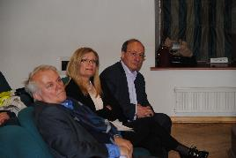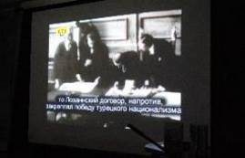

Τιμώντας την εκδήλωση με την παρουσία της η Γενική Πρόξενος της Ελλάδας στη Μόσχα Ελένη Βακάλη ευχαρίστησε τους διοργανωτές, καθώς και επεσήμανε τη συμβολή των Ελλήνων της Ανατολής, μετά την άφιξή τους και εγκατάστασή τους στην επικράτεια της Ελλάδας, στην ανάπτυξη και διαμόρφωση του σύγχρονου ελληνικού κράτους, πλήρους μέλους σύγχρονων διεθνών οργανισμών και της ΕΕ. Η ίδια επίσης αναφέρθηκε στο κείμενο του προέδρου της Ελληνικής Δημοκρατίας Προκόπη Παυλόπουλου, ειδικά εκδοθέν για την ημέρα μνήμης της Γενοκτονίας.
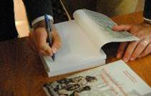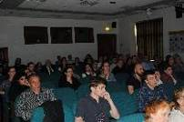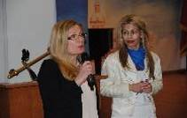
Η εκδήλωση ξεκίνησε με προβολή ντοκιμαντέρ με τη συμμετοχή του σημαίνοντος Έλληνα ερευνητή των ζητημάτων της Γενοκτονίας, καθηγητού κ. Κωνσταντίνου Φωτιάδη «Μνήμη μου σε λένε Πόντο – μέρος 2^{ο}» στην ελληνική, με υπότιτλους στη ρωσική, ενώ εμπλουτίστηκε με ανάγνωση μοναδικών αποσπασμάτων της νεοελληνικής λογοτεχνίας (Τατιάνα Γκρίτση-Μιλιέξ, Ηλίας Βενέζης), στα οποία με δυνατό, συνταρακτικό, ανατριχιαστικό και ρεαλιστικό δια τούτο λόγο, οι συγγραφείς-μάρτυρες των γεγονότων της εποχής, μάς μεταφέρουν με την πένα τους όλη τη φρίκη, την τραγωδία, τη θηριωδία, το μαρτύριο του ξεριζωμού και της πορείας των ξεριζωμένων στα βάθη της Ανατολίας. Δραττόμεθα της ευκαιρίας για να εκφράσουμε την ευγνωμοσύνη μας στον Έλληνα εκπαιδευτικό, πραγματικό λειτουργό της παιδείας και συνεπή φίλο Πέτρο Καλογερόπουλο για τη συμμετοχή του.

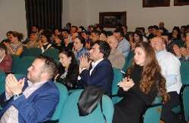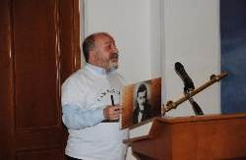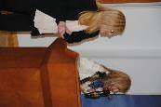
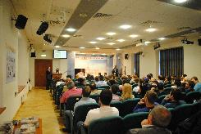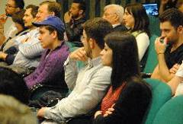

Η πρόεδρος της Ένωσης Νεολαίας των Ελληνικών Σωματείων Ρωσίας Еυγενία Ποπόβα ανάγνωσε κείμενο-χαιρετισμό, που εξέδωσε με την ευκαιρία της επετειακής ημέρας ο πρόεδρος της Ένωσης Ελληνικών Σωματείων/Κοινωνικών Οργανισμών Ρωσίας Ιβάν Σαββίδης.

Κατά την εκδήλωση ανατύχθηκε ουσιαστική, εποικοδομητική συζήτηση. Ιιδαίτερα ουσιαστική η παρέμβαση της εκπροσώπου της αρμενικής ομογένειας, υποψήφιας διδάκτορος του Κρατικού Πανεπιστημίου Ερεβάν, αναλύτριας στο Διεθνές Εκπαιδευτικό Κέντρο Μελέτης Ολοκαυτώματος και Γενοκτονίας (Μόσχα) Αρμινέ Αντονιάν, η οποία έθεσε ευρύτερα το ζήτημα της Γενοκτονίας του Χριστιανικού Πληθυσμού της Οθωμανικής Αυτοκρατορίας (1,5 εκατ. Έλληνες, 1,5 εκατ. Αρμένιοι και περί τις 400 χιλ. Ασσύριοι) και επεσήμανε την αδήριτη ανάγκη συσπείρωσης και συντονισμού κοινών προσπαθειών, με στόχο την αναγνώριση του εγκλήματος στο διεθνή στίβο. Την ευχαριστούμε θερμά που τίμησε την εκδήλωσή μας με την παρουσία της.

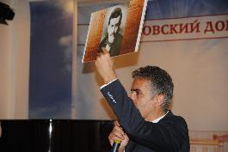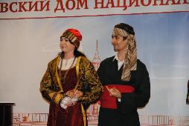

Η βραδυά εμπλουτίστηκε και ολοκληρώθηκε με καλλιτεχνικό πρόγραμμα από το Χορευτικό Συγκρότημα του Κέντρου Ελληνικού Πολιτισμού-Κ.Ε.Π. (καλλιτεχνική δ/ντρια η Τατιάνα Τσόρναγια), που παρουσίασε χορούς από την Καππαδοκία και τον Πόντο, καθώς και από τη νεολαία μας, η οποία τραγούδησε με συνοδεία την ποντιακή λύρα.
Επισημαίνεται ότι οι εκδηλώσεις μας μαγνητοσκοπούνται και αναρτώνται στο εδάφιο «Αρχείο βιντεοσκοπημένων εκδηλώσεων του Κ.Ε.Π.» του Δικτυακού μας Τόπου
http://www.hecucenter.ru/gr/videoarc/

Κατά τη διάρκεια της εκδήλωσης ο Θεοφάνης Μαλκίδης και η Δώρα Γιαννίτση έδωσαν ζωντανή συνέντευξη στο δελτίο ειδήσεων του τηλεοπτικού σταθμού DELTA-TV, κατωτέρω παρατίθεται αντίστοιχη παραπομπή στο Διαδίκτυο:
http://v4.deltatv.gr/index.php?option=com_k2&view=item&id=15950:%CF%84%CE%BF-%CE%BA%CE%B5%CE%BD%CF%84%CF%81%CE%B9%CE%BA%CE%BF-%CE%B4%CE%B5%CE%BB%CF%84%CE%B9%CE%BF-%CE%B5%CE%B9%CE%B4%CE%B7%CF%83%CE%B5%CF%89%CE%BD-%CF%84%CE%B7%CF%83-19-5-17&Itemid=157

Επισυνάπτονται υλικό και φωτογραφίες από την εκδήλωση.

Με την ευγενική στήριξη της Λέσχης Ομογενών Επιχειρηματιών «ΣΥΝΕΡΓΙΑ».

Με εκτίμηση

Δώρα Γιαννίτση,
δ/ντρια Κέντρου Ελληνικού Πολιτισμού

